配合學習階段 配合科目
提示 可以配合小三常識「天氣」及小四常識「水的特性」
遊故宮◎學科普04
古代防水衣服
我會學甚麼？
你知道在古代有哪些防水物料嗎？有那些東西要用防水物料製作？古人又是怎樣在大雨下保護自己？ 而且在紫禁城內雨衣的款式更和地位有關，我們一起來了解多些吧！

到以下網頁觀看短片，完成以下問題。
（或登入以下網頁＞影片區 https://chiculture.org.hk/tc/school-program/ourpalace）

想一想、填一填
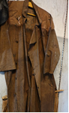
1. 以下那種物料具有較好的防水功能？在適當的加上。
獸皮 塗上桐油的紙

2. 以草或棕櫚樹皮製成的蓑衣防水效果一般，所以古人在布料上塗上幾層桐油造成「油衣」，使蓑衣有更好防水效果，但「油衣」有什麼缺點？
「油衣」的缺點是桐油氣味大，而且有毒。

3. 清朝時，人們用哪些防水效果更好的物料製作雨衣等用品? 試寫出其中兩種。
油綢、羽毛紗或毛氈 (其中兩種)
(1)___________________________ (2) ___________________________
4. 圖中的物件是甚麼？它們有甚麼特點？
雨冠 雨裳 雨衣 圍裙 方便行動 普通衣服

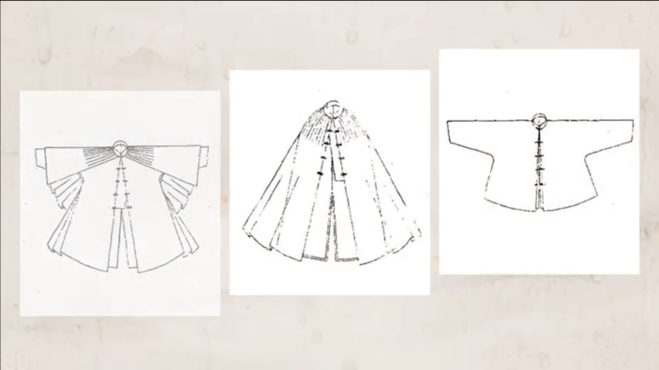
(1) 這是 ______，
外觀如___________。

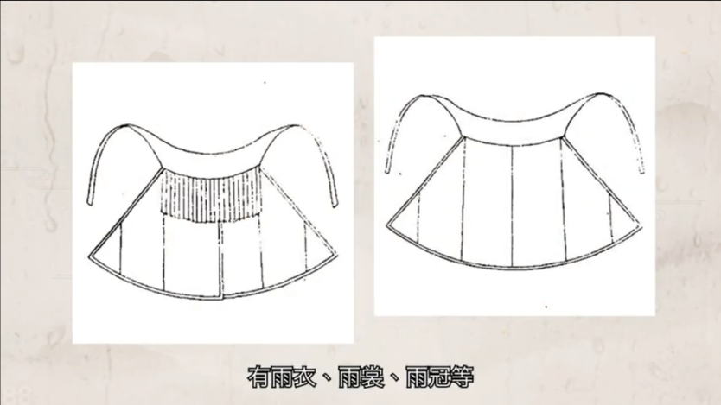
(2) 這是__________，
外形像___________，
好處是_____________。

雨衣
普通衣服
雨裳

圍裙
方便行動

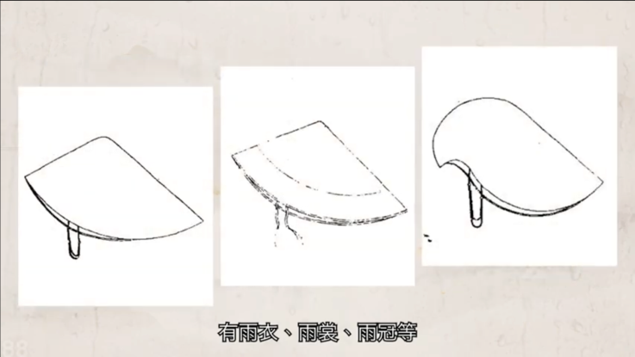
(3)這是_______，又稱雨帽。

雨冠

5. 在等級森嚴的紫禁城，雨衣的款式也和地位有關。清朝時，皇帝、官員和民眾的雨衣都有指定顏色。根據短片描述，在_____上填上適當答案。

清朝前期 | - 皇帝的雨衣： 色  紅
自乾隆  皇帝起 | - 皇帝的雨衣及雨冠： 色  明黃  - 皇子、親王、部分高官和御前侍衞的雨衣及雨冠：  _____色  紅  青  - 其他官員、民眾的雨衣： 色  紅  青  紅  雨冠： 色加 色， 色面積愈大，代表那人地位愈高

